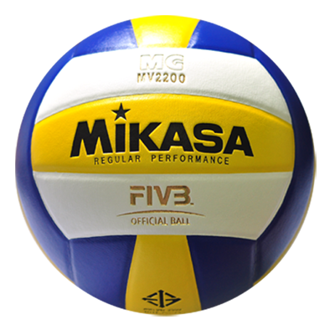

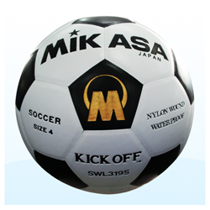

**ลูกวอลเลย์บอล PU No.5 MIKASA (MV2200)**

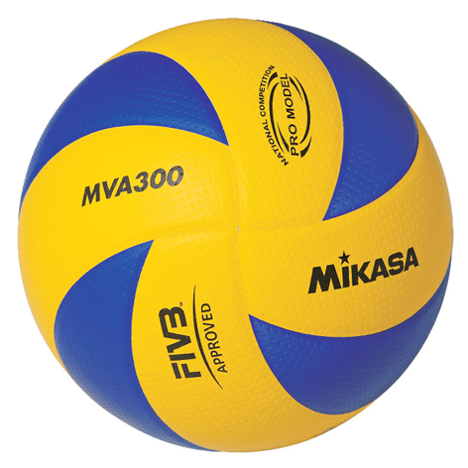

[**ลูกวอลเล่ย์บอล MIKASA รุ่น MVA300**](http://neighbortravel.igetweb.com/index.php?lite=product&pid=1055465)[**ฟุตบอลหนังอัด มิกาซ่า SWL319**](http://www.fbtsports.com/th/store/detail.php?IBLOCK_ID=2&SECTION_ID=701&ELEMENT_ID=8352)